


Выгодность системы управления корпоративным информационным содержимым на сервере
Microsoft® SharePoint® Server 2010

Краткое содержание для руководителей
Управление корпоративным информационным содержимым становится основным бизнес-приоритетом для большинства организаций. Объемы и темпы роста создаваемой и обмениваемой бизнес-информации возрастают с каждым днем, нормативные и законодательные требования становятся более строгими, а для основных бизнес-задач требуется точный и быстрый доступ к записям, документам и другим сведениям. Без управления содержимым информация превращается в хаос, в котором невозможны управление и поиск, а процессы в большей степени основаны на памяти сотрудников,
чем на технологиях. Кроме того, пользователям приходится тратить время на поиски или повторное создание документов и сведений, а компании могут выплачивать штрафы за информацию и документы, которые были случайно утеряны или опубликованы открыто.
Большинство руководителей компаний осознают потребность в надежном решении по управлению корпоративным информационным содержимым, однако большая часть подобных предложений обеспечивает только комплексный процесс управления критически важным содержимым, разработанный для небольших групп пользователей (при работе с командой, подразделением или типом содержимого), и ориентируется на безопасность и соответствие вместо удобства использования и возможности совместной работы. Управление корпоративным информационным содержимым с помощью Microsoft® SharePoint® Server 2010 предоставляет высококачественное решение, которое стимулирует и вовлекает в процесс пользователей, а также средства для работы с содержимым, обеспечивающим высокий уровень безопасности и контроля.
Сервер SharePoint Server 2010 позволяет компаниям демократизировать управление содержимым и повысить эффективность ведения бизнеса за счет предоставления данного процесса всем сотрудникам и обеспечения соответствия всех документов требованиям.
В результате процессы выполняются более эффективно, быстро и безопасно; при этом ими можно управлять в знакомой среде, интегрированной в бизнес-инфраструктуру совместной работы и построенной на основе надежной и расширяемой платформы. Управление корпоративным информационным содержимым на сервере SharePoint Server позволяет выполнять следующие задачи:
- Управление участием — позволяет избежать беспорядка и сопротивления пользователей
- Обеспечение соответствия — позволяет избежать рисков за счет контроля над неуправляемым содержимым, включая социальное содержимое
- Экономия затрат — позволяет избежать высоких расходов на точечные решения, особенно если в этом нет необходимости.

Целевая аудитория для данного документа
Данный документ предназначен для директоров по информационным технологиям, ИТ-специалистов, а также всех, заинтересованных в получении благоприятного воздействия решения по управлению корпоративным информационным содержимым на бизнес. Управление корпоративным информационным содержимым становится бизнес-приоритетом для многих менеджеров и руководителей, и эта потребность в условиях непрерывного увеличения объемов создаваемой и распространяемой информации будет также расти.
Содержащиеся в документе сведения отражают текущую позицию корпорации Майкрософт в отношении обсуждаемых вопросов на момент публикации. Поскольку корпорация Майкрософт должна реагировать на изменение рыночных условий, данный документ не следует рассматривать как обязательство со стороны корпорации Майкрософт и корпорация Майкрософт не гарантирует точности представленных сведений после его публикации.
Настоящий документ носит исключительно информационный характер. КОРПОРАЦИЯ МАЙКРОСОФТ НЕ ПРЕДОСТАВЛЯЕТ НИКАКИХ ГАРАНТИЙ, ЯВНЫХ, ПОДРАЗУМЕВАЕМЫХ ИЛИ ПРЕДУСМОТРЕННЫХ ЗАКОНОМ, ОТНОСИТЕЛЬНО СВЕДЕНИЙ, СОДЕРЖАЩИХСЯ В ДАННОМ ДОКУМЕНТЕ.
Ответственность за соблюдение всех применимых законов об авторском праве лежит на пользователе. Согласно законам об авторских правах никакие части этого документа нельзя воспроизводить, хранить или использовать в поисковых системах или передавать в любой форме (электронной, механической, в виде фотокопий, записей или иными способами) и в любых целях без письменного разрешения корпорации Майкрософт.
Корпорации Майкрософт могут принадлежать патенты, заявки на патенты, товарные знаки, авторские права и другие права интеллектуальной собственности в отношении предмета этого документа. Предъявление этого документа не дает прав на эти патенты, торговые марки, авторские права и другую интеллектуальную собственность, кроме случаев, когда это явно указано в письменном лицензионном соглашении корпорации Майкрософт.
© Корпорация Майкрософт (Microsoft Corporation), 2009. Все права защищены.
Microsoft, SharePoint, Microsoft Office, .NET Framework, Windows SharePoint Services, ASP.NET, Office SharePoint Server, каталог бизнес-данных, Windows Workflow Foundation, InfoPath, InfoPath Forms Services и Office Outlook являются охраняемыми товарными знаками корпорации Майкрософт в США и в других странах.
Использованные в документе названия реальных компаний или продуктов могут быть товарными знаками соответствующих владельцев.

Краткое содержание для руководителей 1
Краткое содержание для руководителей 2
Целевая аудитория для данного документа 3
Общее представление об управлении корпоративным информационным содержимым 5
Причины выбора управления корпоративным информационным содержимым 6
Причины выбора систем управления корпоративным информационным содержимым Майкрософт 9
Управление содержимым с ориентацией на пользователя 11
Улучшения производительности 11
Повышенная ценность информации 12
Пользователи добавляют ценность за счет своего участия 12
Баланс гибкости и контроля 13
Повсеместное соответствие требованиям 13
Сокращение рисков 14
Пользователи получают доступ к сведениям, которые им требуются 14
Экономия затрат и консолидация систем 16
Платформа, готовая к корпоративной работе 16
Развитая партнерская экосистема 17
Повышенная эффективность работы ИТ-персонала и разработчиков 17
Единая платформа экономична и удобна в управлении 18
Дополнительные источники информации 19
Источники дополнительных сведений 19
Ссылки на архивные ресурсы по серверу Exchange 19
Источники данных для Рис. 2 и Рис. 7 19

Общее представление об управлении корпоративным информационным содержимым
Система управления корпоративным информационным содержимым помогает компаниям управлять всеми данными, включая:
- структурированные данные, полученные из бизнес-систем, таких как системы
по управлению отношениями с клиентами, планированию ресурсов предприятия или базы данных по продажам;
- неструктурированные данные, включая все документы, таблицы и другие файлы.
По утверждению Ассоциации по управлению информацией и образами (AIIM), «управление корпоративным информационным содержимым — это стратегии, методы
и средства, используемые для получения, управления, сохранения и предоставления содержимого и документов, относящихся к организационным процессам. Средства
и стратегии процесса управления корпоративным информационным содержимым обеспечивают управление неструктурированной корпоративной информацией,
где бы она ни существовала».
Управление корпоративным информационным содержимым — широкое понятие.
Этот процесс должен обеспечить основное управление полным жизненным циклом информации, начиная с ее создания и до архивации (или удаления), одновременно предоставляя углубленный контроль над одной или несколькими конкретными областями. Полное решение по управлению корпоративным информационным содержимым должно предоставлять платформу для некоторых или всех следующих областей, основанных на потребностях организации:
- Управление документами
- Управление записями
- Управление веб-содержимым
- Управление мультимедиасодержимым
- Архивация и службы библиотек
- Рабочий процесс с ориентацией на потребителя
- Управление бизнес-процессами
- Управление транзакционным содержимым
- Сканирование (образы и получение данных)
- Управление выходными данными документов
- Управление связями с клиентами
- Архивация электронной почты
- Дополнительные сведения об этих и других более конкретных точечных решениях см. в полном обзоре, который предоставляет Ассоциация по вопросам управления информацией и изображениями (AIIM): http://www.aiim.org/What-is-ECM-Enterprise-Content-Management.aspx
Причины выбора управления корпоративным информационным содержимым
Большинству организаций необходимо охватить многие, если не все, перечисленные выше области деятельности. Некоторым потребуются комплексные, передовые и оптимально подходящие точечные решения.
Структурированные данные (данные в базе данных или бизнес-системе) предполагают высокий уровень управления, однако это лишь часть бизнес-информации. Как показано
на Рис. 2, значительный объем данных, документов и других файлов, создаваемых в компании, неструктурирован — все данные не хранятся в базе данных или в бизнес-системе, например в случае документов в общем файловом ресурсе, текущих файлов на рабочем столе или сообщений электронной почты, и не управляются.
Механизм управления корпоративным информационным содержимым помогает навести порядок в структуре и поддерживать его при дальнейшем увеличении масштабов. Как показано на Рис. 1, управление корпоративным информационным содержимым может применяться для структурированных и неструктурированных данных в организации,
а также помогает избежать беспорядка, возникающего при разработке неуправляемых
и непроверенных материалов, которая приводит к появлению дублирующихся файлов, необходимости внесения исправлений и затратам времени и денег. Однако даже системы управления корпоративным информационным содержимым могут вернуться к хаосу, если переполнить их потоками документов и записей. Подобные системы должны содержать политики хранения, которые обеспечивают обработку данных и документов через указанные интервалы времени, чтобы переместить информацию в архив или удалить файлы.
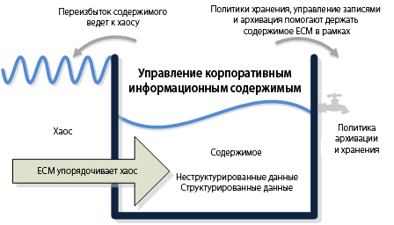
Рис. 1. Управление корпоративным информационным содержимым предоставляет платформу управления для всех данных — структурированных и неструктурированных, а также обеспечивает управление процессами создания и архивации сведений.
Большинство организаций выделяют тип информации, документов или содержимого, приоритетных для управления с высокой степенью безопасности и разветвленной структурой. Все остальные документы, сведения и данные остаются без контроля —
на рабочих столах, в общих сетевых ресурсах или в сообщениях электронной почты.
Эти организации определяют механизм управления содержимым в качестве системы
с разветвленной структурой и надежной защитой, предоставляющей ограниченный
доступ к сведениям только для нескольких пользователей, как к сейфу.
Однако управление корпоративным информационным содержимым следует рассматривать в масштабах всей организации для любого типа документов и сведений. Наряду с тем, что часть данных следует безопасно хранить в «сейфе», обеспечение расширенного контроля над всем содержимым может помочь в управлении растущими объемами данных и планировании процессов хранения. В противном случае результатом будет неуправляемый, ускоренный рост объемов данных, а также более высокие затраты
и риски, что показано на Рис. 2.
Комплексное решение по управлению корпоративным информационным содержимым помогает упорядочить и управлять всеми типами документов и информации, а также регулировать и отслеживать их с помощью единого набора средств. Однако развертывание подобных технологических решений зачастую не выполняется по следующим причинам:
- Пользователи не адаптируют решение и внедряют его в текущие рабочие процессы.
Развертывание системы управления корпоративным информационным содержимым не гарантирует участие пользователей — система должна быть удобной, полезной и способной интегрироваться с повседневными процессами и задачами.
- Во многих случаях системы управления корпоративным информационным содержимым предназначены для конкретной группы пользователей, подразделения или типа содержимого, что ограничивает их использование
и доступность.
Системы управления корпоративным информационным содержимым, предназначенные для определенных групп, имеют ограниченную ценность для остальной части организации и могут привести к необходимости развертывания нескольких обособленных решений данного типа, поскольку другие группы и подразделения развертывают решения, соответствующие их потребностям. Результатом являются скопления документов и информации, не связанные друг
с другом.
- Затраты на приобретение и развертывание систем управления корпоративным информационным содержимым могут быть высокими.
Решения по управлению корпоративным информационным содержимым могут требовать значительных вложений и часто ориентированы на конкретные потребности компании. Организации, которые не ощущают достаточной ценности на ранних этапах развертывания (вследствие возрастающих издержек или по другим причинам, перечисленным выше), могут отказаться от решения по управлению корпоративным информационным содержимым и инвестиций в него.
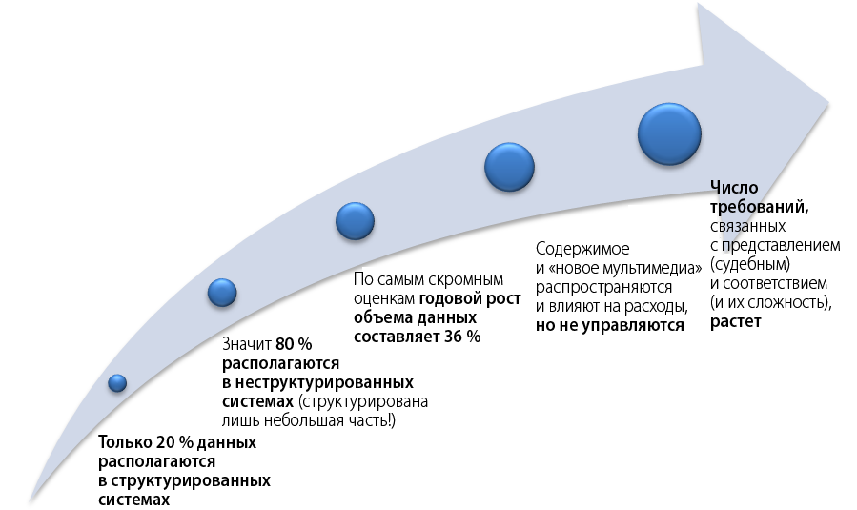

Рис. 2. Структурированные данные составляют только часть всего объема бизнес-информации, и эта часть ежегодно сокращается, уступая место неструктурированным сведениям: повседневным документам, данным
и другому содержимому. Источник: компания Doculabs, Inc.
Причины выбора систем управления корпоративным информационным содержимым Майкрософт
Сервер Microsoft® SharePoint® Server 2010 обеспечивает подход к организации платформы, которая может управлять неструктурированными данными и устранять множество, если
не все преграды на пути развертывания, используя следующие возможности:
- Средства, обеспечивающие и стимулирующие взаимодействие пользователей. Если пользователи возражают против развертывания решения по управлению корпоративным информационным содержимым, оно не будет успешным. Сервер SharePoint Server 2010 обеспечивает автоматизированное и удобное управление метаданными, а также добавление тегов к документам.
- Архитектура и средства, обеспечивающие безопасность и помогающие управлять политиками и соответствием нормативам. Всё неуправляемое содержимое несет в себе потенциальный риск, а новые типы подобной информации появляются каждый день (обновления состояний в Facebook, блоги, вики-страницы, документы, сохраненные в «облаке», то есть размещенные в веб-службах, таких как SkyDrive и прочие).
- Руководства и технологии, помогающие избежать высоких затрат на точечные решения по управлению корпоративным информационным содержимым, особенно если в этом нет необходимости, и интегрировать информационные хранилища для такого управления. Отдельные точечные решения обеспечивают расширенное управление и безопасность в одной или двух областях, однако могут требовать значительные расходы на интеграцию и обслуживание. Кроме того, обычно они используются только группой сотрудников.
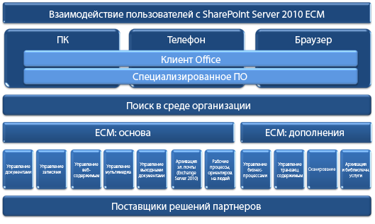
Рис. 3. В основе систем управления корпоративным информационным содержимым Майкрософт лежит широкая платформа с развитым сообществом партнеров; содержимое можно найти, просмотреть и получить
с помощью клиента Microsoft® Office или пользовательских приложений на рабочем столе, в браузере или мобильном устройстве.

Сервер SharePoint Server предоставляет основные возможности по управлению корпоративным информационным содержимым, которые требуются большинству компаний, дополняя их стандартной платформой по доступной цене. Он также обеспечивает интеграцию этих средств и предлагает расширенные или дополнительные партнерские решения. SharePoint Server, рассматриваемый в качестве платформы, намного проще развернуть для большого числа пользователей и интегрировать в текущие стандартные процессы работы и совместной деятельности. Обычные системы управления корпоративным информационным содержимым ориентированы на набор сведений и предоставляют конечное решение. Сервер SharePoint Server предоставляет стандартизованное, интегрированное и высококачественное решение
по управлению содержимым, соответствующее потребностям большинства компаний. Управление корпоративным информационным содержимым, которое предлагает SharePoint Server, охватывает все подразделения организации и стимулирует участие пользователей.
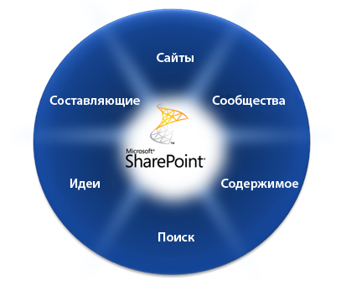
Сервер SharePoint Server предоставляет единую платформу путем объединения основных рабочих нагрузок и устранения необходимости покупки отдельных точечных решений и дорогостоящей интеграции обособленных репозиториев. Платформа SharePoint Server имеет развитую экосистему партнеров, что позволяет охватить клиентов, которым необходимы расширенные средства для определенных нагрузок. Сервер SharePoint Server предлагает не просто управление содержимым, но и помимо прочего совместную работу, поиск и инструменты бизнес-аналитики.
Ориентируясь на основной набор общих средств управления корпоративным информационным содержимым на базе расширяемой платформы, сервер SharePoint Server помогает избежать многих распространенных проблем и неполадок при реализации подобного управления.
Распространенная проблема | Решение Майкрософт
Непринятие пользователями и их отказ от участия | Сервер SharePoint Server и клиент Microsoft® Office — это всеобъемлющие решения с возможностями управления корпоративным информационным содержимым, обеспечивающие получение дополнительной ценности за счет распространенных приложений, которые сотрудники уже используют на настольных системах.
Ограниченные масштабы охвата содержимого | Сервер SharePoint Server охватывает широкий диапазон типов неструктурированного содержимого (стандартных документов), а также сведений, интегрированных в коллективные рабочие области, электронную почту, службы мгновенных сообщений и приложения для работы в социальных сетях.
Неполная интеграция нескольких решений | Являясь платформой, сервер SharePoint Server обеспечивает интеграцию задач управления корпоративным информационным содержимым (включая те из них, которые предоставляют ведущие решения сторонних производителей), чтобы сформировать центральную классификацию и систему управления политиками.
Проблемы интеграции с ограниченной ценностью нескольких решений | Подход к формированию платформы SharePoint Server позволяет решить проблемы внедрения, обслуживания и обновления, обычно возникающие при попытке объединения точечных решений по управлению корпоративным информационным содержимым, интеграция которых потребует значительных затрат времени и денег.
Управление содержимым с ориентацией на пользователя
Управление корпоративным информационным содержимым на сервере SharePoint Server предоставляет пользователям платформу и отдельные решения для разработки, использования и управления документами с помощью знакомых клиентских приложений Office с высокой степенью интеграции для обеспечения просмотра и редактирования документов.
Системы управления корпоративным информационным содержимым в большей степени зависят от одного ключевого фактора, чем от технологий, набора функций или объема управляемой информации, — адаптации пользователями. Сотрудники, в обязанности которых входит интеграция подобной системы в рабочие процессы, должны рассматривать управление корпоративным информационным содержимым в качестве полезного и ценного средства, способного интегрироваться в их повседневные задачи. В общем сервер SharePoint Server обеспечивает:
- удобство использования, интегрированные инструменты и функции для управления, поиска и обмена документами с целью повышения производительности труда;
- простоту добавления и определения метаданных с целью отслеживания, поиска
и обмена документами;
- по возможности автоматизированное получение метаданных и (если требуется ввод пользователем) бесконтактные механизмы ввода, встроенные в стандартные функции сохранения и отправки.

Улучшения производительности
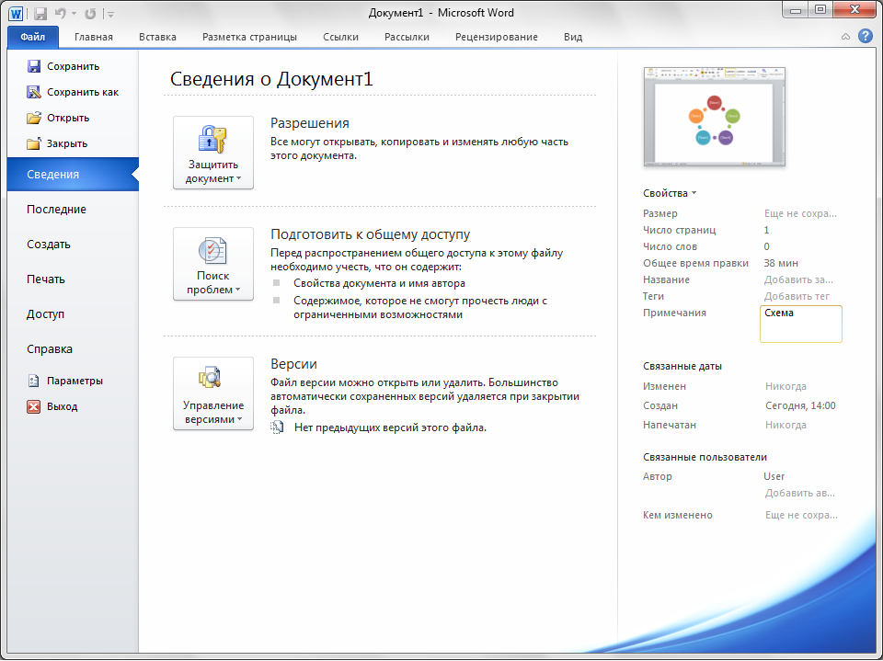
Управление корпоративным информационным содержимым на сервере SharePoint Server включает в себя полную платформу для совместной работы, которую пользователи могут создавать и которой могут управлять без привлечения ИТ-персонала. При этом используются клиентские приложения Office, с которыми сотрудники работают каждый день. Пользователи могут настроить коллективные рабочие области, социальные страницы, такие как вики-страницы и блоги, изображения, видео- и аудиофайлы, а также формы и бизнес-процессы, управляя всеми этими компонентами на сервере SharePoint Server. Благодаря SharePoint Server пользователи могут быстро создавать, находить и управлять сведениями без помощи ИТ-персонала.
Рис. 4. Классификация и добавление тегов встроены в приложения Office.

Повышенная ценность информации
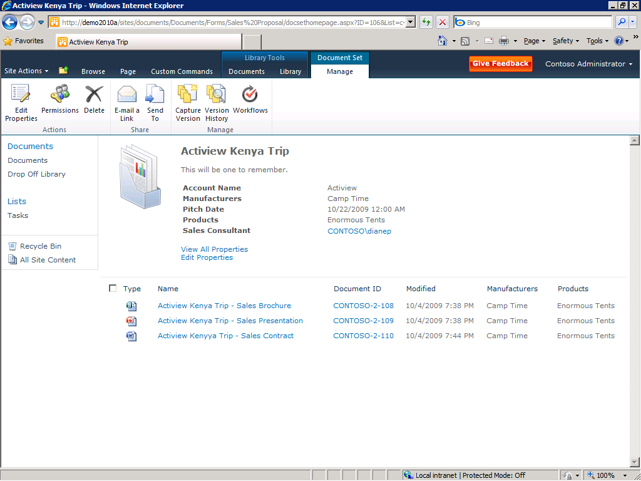
Сервер SharePoint Server может повысить эффективность работы клиентской службы и групп по продажам путем накопления критически важных сведений организации и предоставления быстрого и удобного доступа к структурированной и неструктурированной информации. Черновиками документов и итоговыми версиями можно управлять как единым целым, при этом все итоговые документы для подготовки коммерческих предложений можно группировать и можно управлять ими в качестве набора документов, а управление содержимым может выполнять на месте менеджер по обеспечению соответствия требованиям.
Сервер SharePoint Server 2010, как и Office 2010, содержит несколько новых возможностей, в том числе: более эффективные параметры для обмена данными и совместной работы, панель с соответствующим содержимым и свойствами (включая метаданные), получение метаданных из приложений Office, а также улучшенные авторские права на содержимое.
Рис. 5. Управление группами и применение метаданных, рабочих процессов и политик хранения с помощью наборов документов.
Требуемую информацию можно быстро найти, а поскольку она входит в состав набора документов, один найденный документ или запись обеспечивают доступ пользователя
ко всем документам в наборе.

Пользователи добавляют ценность за счет своего участия
С помощью Office и SharePoint пользователи могут создавать документы, а в процессе их сохранения выбрать или ввести все требуемые метаданные (включая другие метаданные, полученные автоматически). Пользователи не испытывают неудобств в процессе сохранения документов, при этом поиск и управление документами для повторного использования и архивации значительно улучшены.
Пользователи обеспечивают повышенную ценность путем предоставления дополнительных сведений о документах или записях, что позволяет более легко находить, использовать и управлять содержимым в будущем. Кроме того, благодаря функциям социального общения и совместной работы в составе SharePoint Server пользователи, которые выполняют поиски, изучают или проверяют документы либо записи, могут также добавить оценку, комментарий и классификацию (такой процесс также называется «фолксономией»), что дополнительно повышает ценность подобного содержимого при доступе к нему в дальнейшем.
Полнофункциональное управление корпоративным информационным содержимым позволяет устранить первоначальное сопротивление пользователей, не предъявляя к ним повышенных требований. Метаданные и классификации обрабатываются автоматически
в наибольшем возможном объеме, а необходимость ввода с участием пользователя сводится к минимуму и интегрируется с клиентом Office. Если пользователь пытается опубликовать документ, найти информацию или архивировать запись, он быстро ощутит ценность непрерывного использования системы управления корпоративным информационным содержимым, поскольку такие задачи будут легче выполняться с помощью набора сведений, содержащих расширенные метаданные, упрощающие создание, поиск и управление документами и записями.

Баланс гибкости и контроля
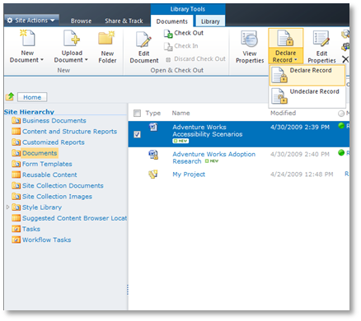
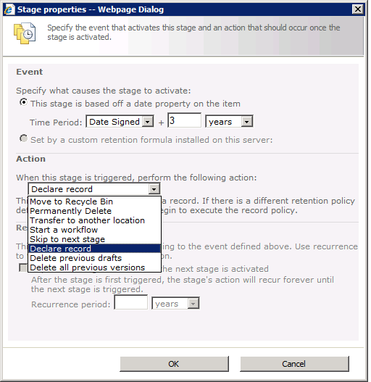
Важным аспектом любой системы управления корпоративным информационным содержимым (при помощи SharePoint Server) является то, что она обеспечивает управление на уровне документов с ограничением доступа; задает расписания архивации, хранения или удаления данных; размещает сведения, сохраняемые в рамках правовых процессов; управляет классификациями и «фолксономиями»; а также управляет и публикует основную информацию из средств и открытых веб-страниц, не добавляя излишних ограничений прав пользователей, которым требуется доступ к ней.
Сервер SharePoint Server обеспечивает:
- повсеместное соответствие требованиям;
- сокращение рисков;
Рис. 6. «Повсеместное соответствие требованиям» означает, что любым документом, записью или другими сохраненными данными можно управлять непосредственно в SharePoint.
- управление доступом к информации для тех пользователей, которым она требуется.

Повсеместное соответствие требованиям
Сервер SharePoint Server обеспечивает «повсеместное соответствие требованиям», которое означает, что все запланированные инструменты (хранение, удержания в рамках правовых процессов и прочее) доступны с помощью SharePoint Server и Office, поэтому менеджеры по обеспечению соответствия требованиям могут определить и задать политики, касающиеся типа содержимого и размещения документов, групп документов и элементов списков.
Сервер SharePoint Server 2010 является частью более широкого решения по управлению корпоративным информационным содержимым, разработанного корпорацией Майкрософт. Microsoft Exchange Server 2010 предоставляет расширенное решение по управлению и архивации электронной почты для сообщений и других сведений, хранящихся на сервере Exchange. В состав операционной системы Microsoft Windows Server 2008 R2 входит инфраструктура классификации файлов, обеспечивающая управление метаданными и политиками в отношении файлов, сохраненных на файловых серверах.
Дополнительные сведения см. в следующих источниках.
- Официальный документ: Решение проблемы соответствия электронной почты требованиям с помощью Microsoft Exchange Server 2007
- Веб-сайт, посвященный инфраструктуре классификации файлов
- Обзор сервера Exchange 2010
Однако стремление обеспечить доступ и удобство использования не должно влиять на уровень управления и контроля. Сервер SharePoint Server предоставляет пользователям в организации широкий набор средств и компонентов, который обеспечивает не только взаимодействие персонала, но и его участие за счет платформы, тесно интегрированной с клиентскими приложениями Office, ежедневно используемыми многими сотрудниками.
Сервер SharePoint Server предлагает возможности, которые помогают клиентам сэкономить время и финансовые ресурсы путем отслеживания документов, необходимых для обеспечения соответствия нормативно-правовым требованиям, а также избежать потенциально крупных сумм штрафов и издержек, связанных с их невыполнением.

Сокращение рисков
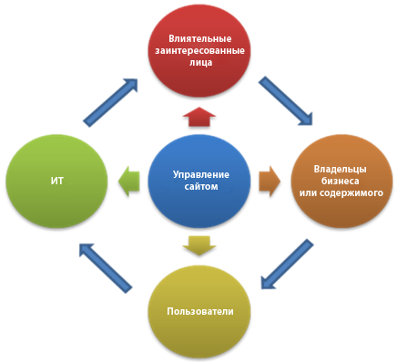
Сервер SharePoint Server предоставляет (или помогает использовать) простые в работе средства и технологии, помогающие компаниям внедрить политику полного контроля и избежать затрат времени и финансовых ресурсов на управление, поиск и архивацию содержимого вручную. К функциям SharePoint Server, помогающим избежать возникновения рисков, относятся:
- Информационная архитектура (структура сайтов)
- Классификация (согласованное присвоение имен)
- Фирменная символика (правильное использование образов компании)
- Подготовка (согласованное использование сайтов и политик пользователей)
- Поиск (поиск требуемых материалов)
Кроме того, в эту политику можно добавить все типы содержимого, включая мультимедиа, например аудио- и видеофайлы; веб-содержимое, такое как сведения о продуктах; содержимое интрасети, экстрасети или Интернета (которое часто изменяется или является динамическим); а также социальные ресурсы, например вики-страницы, блоги, доски обсуждений и другое содержимое формата «Web 2.0».
Рис. 7. Сервер SharePoint Server обеспечивает сбалансированный подход к соответствию нормативам и выполнению работы пользователями. Источник:
«Этапы формирования механизма управления на сервере SharePoint Server»

Пользователи получают доступ к сведениям,
которые им требуются
В любой среде, где безопасность является приоритетом, абсолютная безопасность означает полную блокировку каждого документа и предоставление ограниченного доступа к нему. Очевидно, что для правильной работы компаний это условие невыполнимо: необходимо обеспечить баланс управления и доступа.
С помощью сервера SharePoint Server специалисты по обеспечению соответствия требованиям могут управлять политиками доступа и хранения документов (или групп документов), используя для этого открытую страницу сервера SharePoint Server или запущенное клиентское приложение Office. Определенным пользователям или группам пользователей можно предоставить ограниченный доступ к документам только для чтения (или запретить доступ вообще). Подобные ограничения защищают доступ к ценной информации и ограничивают риски компании в отношении потери или утечки сведений.
Конечные пользователи могут находить и применять созданные ими сведения
(или запрашивать их с помощью SharePoint Server) для просмотра, правки, повторного использования и сохранения (или сохранения новой версии) на сервере SharePoint Server
и в клиенте Office.

Экономия затрат и консолидация систем
Сервер SharePoint Server предоставляет платформу для комплексного, интегрированного управления содержимым. В отличие от ряда решений, обеспечивающих широкий охват или углубленное точечное воздействие (зачастую в ущерб управлению, когда один тип решений противоречит другому), сервер SharePoint Server предоставляет широкий набор предложений, а также экономичную интеграцию всех рабочих нагрузок процесса управления корпоративным информационным содержимым.
Использование единой платформы в составе SharePoint Server также повышает качество отчетов и аналитических данных. Решение по управлению корпоративным информационным содержимым позволяет просматривать отчеты по использованию содержимого, управлению, проблемам соответствия требованиям и другие, что обеспечивает углубленное представление и повышенную степень детализации процесса управления. Результатом является экономия за счет устранения бесполезных затрат, вызванных подготовкой отчетов вручную или влиянием последствий недостаточной информации о содержимом.

Платформа, готовая к корпоративной работе
Наряду с тем, что для отдельных решений по управлению корпоративным информационным содержимым может требоваться интеграция друг с другом, сервер SharePoint Server предоставляет общую платформу для всех функций подобного управления, предоставляемых SharePoint, а также сторонними поставщиками программного обеспечения, что сокращает сложность, время управления и затраты.
Во многих случаях решения по управлению корпоративным информационным содержимым сочетают в себе сегментированные системы. В правой части Рис. 8 показан пример соединенных систем, однако в действительности такие хранилища документов
и информации зачастую взаимодействуют между собой неэффективно (или не взаимодействуют вообще). В идеальных условиях для их настройки и управления требуются отдельные подключения типа «точка-точка».
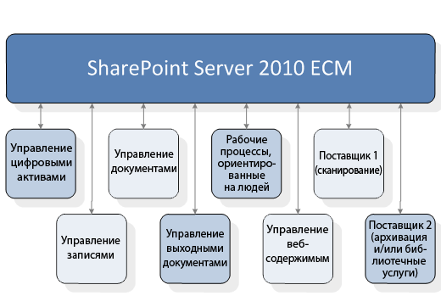 | в сравнении с | 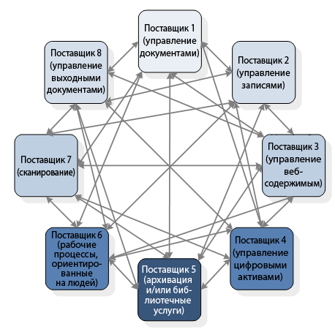
Рис. 8. Сервер SharePoint Server предоставляет стандартизованную платформу, с помощью которой основные рабочие области SharePoint Server, а также решения сторонних поставщиков могут соединяться и интегрироваться друг с другом. Для других поставщиков (даже поставщиков платформ) требуется большое количество отдельных точек интеграции на основе различных протоколов, таких как SOAP, REST, защищаемых законодательством об интеллектуальной собственности интерфейсов и других компонентов.

Управлять документами можно отдельно от управления записями или документами, предназначенными для интрасети, а его в свою очередь отделить от управления документами для веб-использования. Эти два типа можно также отделить от физических записей, которые были отсканированы и сохранены в электронном виде, и так далее. Очевидно, что развертывание и управление несколькими системами — затратный процесс, и многие альтернативные решения по управлению корпоративным информационным содержимым сами по себе очень дорогие.
Сервер SharePoint Server предоставляет единую платформу (и инвестиции) для развертывания решения, объединяющего многие функции механизма управления корпоративным информационным содержимым. При необходимости помимо SharePoint можно внедрить существующее или новое более специализированное точечное решение, позволяющее удовлетворить конкретную потребность. Такая схема по-прежнему является экономичной альтернативой приобретению, внедрению и интеграции нескольких точечных решений.

Развитая партнерская экосистема
В состав партнерской сети SharePoint Server входят тысячи интеграторов решений (SI)
и сотни независимых поставщиков программных продуктов (ISV), которые предоставляют интерфейсы для собственных специализированных решений или для более крупных поставщиков решений по управлению корпоративным информационным содержимым, чтобы подключиться к серверу SharePoint Server и использовать его полную платформу
для подобного управления.
Преимуществами этой обширной экосистемы партнеров для бизнеса являются внедрение широких возможностей участия и механизмов управления SharePoint Server, а также использование специализированных партнерских решений для потребностей конкретных компаний вместо приобретения отдельных систем, необходимых для создания комплексного решения по управлению корпоративным информационным содержимым.

Повышенная эффективность работы ИТ-персонала и разработчиков
Компании могут снизить внутренние расходы на разработку с помощью комплексных компонентов SharePoint Server от производителя, таких как встроенная интеграция с приложениями Office, а также путем использования объектных моделей платформы Microsoft® .NET Framework, помогающих сократить масштабы обучения и время разработки продуктов. Во многих случаях сайтами и компонентами SharePoint Server могут самостоятельно управлять конечные пользователи без необходимости обращения в ИТ-отдел, что позволяет сократить затраты времени и финансовых ресурсов на ИТ-обслуживание.
Сервер SharePoint Server также намного эффективнее интегрируется с устаревшими системами. Возможность взаимодействия с помощью служб Business Connectivity Services
в составе SharePoint Server обеспечивает стандартизованный способ доступа, отображения и редактирования содержимого в устаревших системах.

Единая платформа экономична и удобна в управлении
Организации могут сокращать ИТ-затраты и сложность путем консолидации инвестиций для нескольких продуктов в единую инфраструктуру, сокращая затраты на обслуживание инфраструктуры и поддержку и объединяя все корпоративные решения в рамках лицензии на один продукт.
С помощью SharePoint Server корпорация Майкрософт обозначила свою стратегию в области платформы управления корпоративным информационным содержимым с применением сбалансированного набора средств для доступа пользователей к управлению информацией, а также для комплексного управления и контроля над обеспечением соответствия требованиям.
Дополнительные источники информации
Сервер Microsoft® SharePoint® Server 2010 предоставляет передовое, экономичное и эффективное решение по управлению корпоративным информационным содержимым, которое обеспечивает одинаковую ценность для пользователей в организации и специалистов по корпоративному управлению. Управление корпоративным информационным содержимым в составе Microsoft SharePoint Server 2010 может быть интегрировано в существующие процессы, приложения и документы, чтобы предоставлять средства управления содержимым в любом месте и для любых пользователей. Безопасная и удобная в использовании система управления обеспечивает контроль над рисками и требованиями нормативов. Сервер SharePoint Server 2010 с минимальными усилиями интегрируется с существующими системами, позволяя сократить затраты на развертывание и интеграцию. Дополнительные сведения о платформе SharePoint Server, ориентированной на пользователей, а также гибкости, возможностях управления и экономии, которые предоставляет сервер, см. по адресу www.microsoft.com/sharepoint или в следующих источниках информации.

Источники дополнительных сведений
- Домашняя страница Office 2010: www.microsoft.com/office/2010
- Домашняя страница SharePoint Server 2010: office.microsoft.com/en-us/SharePoint 2010server/HA102063591033.aspx
- Домашняя страница решения SharePoint по управлению корпоративным информационным содержимым: sharepoint.microsoft.com/product/capabilities/ecm/Pages/default.aspx
- Блог команды разработки решения Майкрософт по управлению корпоративным информационным содержимым: blogs.msdn.com/ecm/
- Ресурсы по управлению корпоративным информационным содержимым на веб-сайте MSDN: msdn.microsoft.com/en-us/office/bb402966.aspx
- Ресурсы по управлению корпоративным информационным содержимым на веб-сайте TechNet:
  - управление документами: technet.microsoft.com/en-us/office/sharepointserver/bb736208.aspx
  - управление записями: technet.microsoft.com/en-us/office/sharepointserver/bb736213.aspx
  - управление веб-содержимым: technet.microsoft.com/en-us/office/sharepointserver/bb736213.aspx
- Статья AIIM.org «Что такое управление корпоративным информационным содержимым»: www.aiim.org/What-is-ECM-Enterprise-Content-Management.aspx

Ссылки на архивные ресурсы по серверу Exchange
- download.microsoft.com/download/a/e/f/aefea2fe-e950-4631-a07a-7271371eb226/Microsoft Exchange Server 2007 Compliance White Paper.doc
- www.microsoft.com/exchange/2010/en/us/overview.aspx
- www.microsoft.com/windowsserver2008/en/us/fci.aspx

Источники данных для Рис. 2 и Рис. 7
- Doculabs: www.doculabs.com
- Документ «Управление с помощью SharePoint Server»: go.microsoft.com/fwlink/?LinkId=92602&clcid=0x409

